**به نام خدا**

**Othello**

این پروژه توسط الگوریتم minimax با استفاده از هرس کردن پیاده سازی شده. برای تجربه بهتر از tkinter برای visualization استفاده شده است.

کاربر رنگ سیاه را دارد و کامپیوتر رنگ سفید را دارد و بازی ادامه پیدا میکند تا جایی که یکی از طرف ها حرکتی نداشته باشند. در آن مرحله هر طرف که تعداد مهره بیشتر در صفحه داشته باشد برنده است.

در ادامه تعدادی از تصاویر محیط بازی قرار داده شده است.

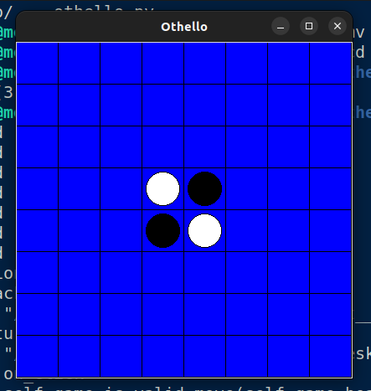

پایان بازی، سیاه برنده است:

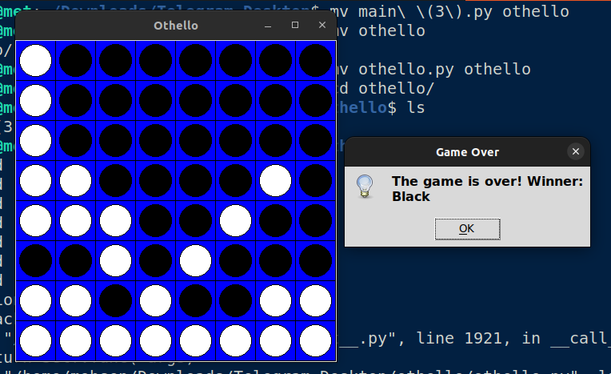

پایان بازی، سفید برنده است:

